Water Stress Model
Documentation technique & Validation

Olara — 06/04/ 2026
Alexis FABRE

Sommaire
1. Introduction : pourquoi le stress hydrique ?
2. Architecture du modèle
3. Les 3 composantes
3.1 BWS Baseline Water Stress
3.2 GWS Groundwater Stress
3.3 DR Drought Risk
4. Agrégation TOPSIS
5. Propagation d'incertitude (Monte Carlo)
6. Analyse de sensibilité (PRCC) & Saisonnalité
7. Validation sur données réelles
8. Représentations spatiales
9. Synthèse & Limites

1. Introduction : pourquoi le stress hydrique ?
Le stress hydrique mesure le déséquilibre entre la demande en eau et la disponibilité de la ressource dans un territoire donné. C'est un facteur critique pour évaluer la viabilité long terme d'infrastructures (data centers, sites industriels, agriculture) et un indicateur clé dans les cadres ESG et CSRD.
Chez Olara, nous avons développé un modèle composite qui agrège trois dimensions complémentaires du risque hydrique : le stress de surface (BWS), le stress souterrain (GWS) et le risque de sécheresse (DR). Ce document explique la méthodologie, les choix techniques, et présente les résultats de validation sur données réelles françaises.

Objectifs du modèle
- Fournir un score unique (WaterScore, 0-100) par localisation géographique
- Intégrer des sources de données publiques et vérifiables (Aqueduct 4.0, BRGM)
- Quantifier l'incertitude via simulation Monte Carlo
- Permettre une analyse multi-résolution (5km, 15km, 30km)

2. Architecture du modèle
Le modèle suit un pipeline en 4 étapes :
Étape 1 Collecte : Récupération des données Aqueduct 4.0 (WRI) pour BWS et DRR, piézométrie BRGM via Hub'Eau pour GWS.
Étape 2 Normalisation : Chaque composante est ramenée sur l'échelle [0, 5] (0 = aucun stress, 5 = stress extrême). Normalisation linéaire pour BWS et DRR, p75 des anomalies piézométriques pour GWS.
Étape 3 Agrégation TOPSIS : Les 3 composantes sont agrégées en un score unique via la méthode TOPSIS (Hwang & Yoon, 1981) avec pondération experte.
Étape 4 Incertitude : Propagation Monte Carlo (N=5000) pour quantifier la robustesse du score face aux incertitudes de mesure.

Pondération des composantes
Composante | Poids | Justification
BWS (surface) | 60% | Indicateur le plus direct de la disponibilité en eau
GWS (souterrain) | 25% | Réserves stratégiques, inertie temporelle
DR (sécheresse) | 15% | Risque climatique, variabilité interannuelle

Le poids dominant du BWS reflète le consensus scientifique : le stress de surface est le premier signal d'alerte. Le GWS apporte une dimension stratégique (nappes phréatiques = réserves tampon), et le DR capture le risque climatique.

3. Les 3 composantes

3.1 BWS — Baseline Water Stress
Le BWS mesure le ratio entre les prélèvements totaux en eau et la disponibilité renouvelable de surface dans un bassin versant. Source : Aqueduct 4.0 (World Resources Institute, 2023). Score natif [0, 5].
Règle de cutoff : si BWS ≥ 4, le WaterScore est automatiquement fixé à 0 (site non viable). Cela traduit le fait qu'un bassin en stress extrême ne peut pas être compensé par de bonnes conditions souterraines ou climatiques.
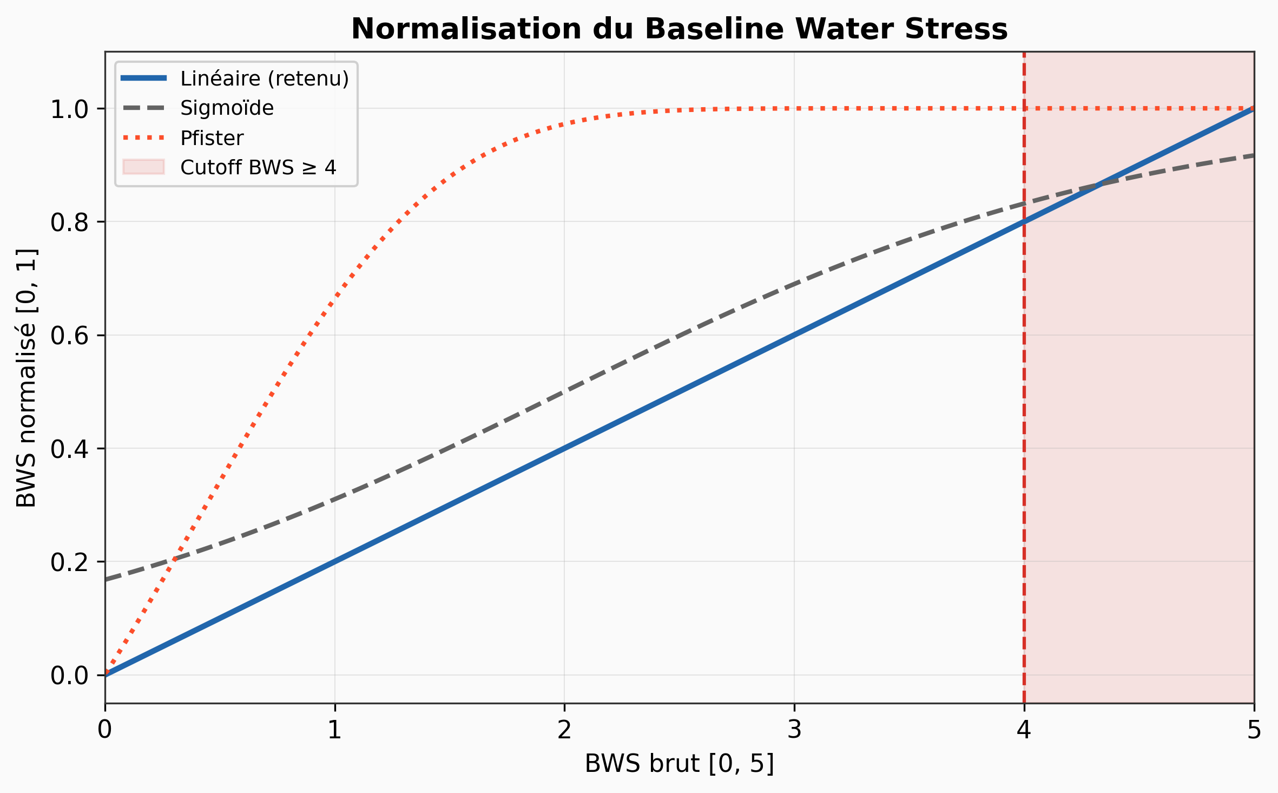
Figure 1 — Comparaison des méthodes de normalisation BWS (linéaire, sigmoïde, Pfister)

3.2 GWS — Groundwater Stress
Aqueduct 4.0 ne fournit pas de score GWS exploitable pour la France (seul le GTD — Groundwater Table Declining — est disponible, avec une valeur quasi-constante de ~1.13 sur tout le territoire). Nous utilisons donc les données piézométriques du BRGM (Bureau de Recherches Géologiques et Minières) via l'API Hub'Eau.

Méthodologie GWS
- 2 168 stations piézométriques en France métropolitaine
- Anomalie z-score : (niveau_récent - baseline) / std_baseline
- Normalisation [0, 1] → [0, 5] via piezo_stress_norm
- Agrégation spatiale : p75 des stations dans un rayon de 40 km
Le choix du p75 (au lieu de la moyenne) est un choix métier : la moyenne lisse trop le signal et produit un GWS quasi-constant (~2.8 partout). Le p75 conserve le signal de stress tout en filtrant les outliers extrêmes.

3.3 DR — Drought Risk
Le Drought Risk (DRR) provient d'Aqueduct 4.0. Il quantifie la probabilité et la sévérité des épisodes de sécheresse dans un bassin. Score natif [0, 5].
En complément, nous calculons un SPI-12 (Standardized Precipitation Index sur 12 mois, McKee et al. 1993) pour la validation temporelle et l'analyse de saisonnalité.
4. Agrégation TOPSIS
TOPSIS (Technique for Order of Preference by Similarity to Ideal Solution) est une méthode d'aide à la décision multicritère qui mesure la distance euclidienne pondérée de chaque alternative à une solution idéale (0, 0, 0 = aucun stress) et anti-idéale (5, 5, 5 = stress maximal).
Formule :
d⁺ = √(Σ wᵢ·(xᵢ - 0)²) d⁻ = √(Σ wᵢ·(xᵢ - 5)²)
WaterScore = 100 × d⁻ / (d⁺ + d⁻)

Un score de 100 signifie aucun stress (proche de l'idéal), 0 signifie stress maximal. Le cutoff BWS ≥ 4 force le score à 0 indépendamment du TOPSIS.

Pourquoi TOPSIS plutôt que SAW ?
La méthode SAW (Simple Additive Weighting) est une somme pondérée linéaire. Elle sous-estime le risque quand une composante est très élevée mais les autres sont faibles (effet de compensation). TOPSIS, basé sur les distances euclidiennes, pénalise davantage les profils déséquilibrés.
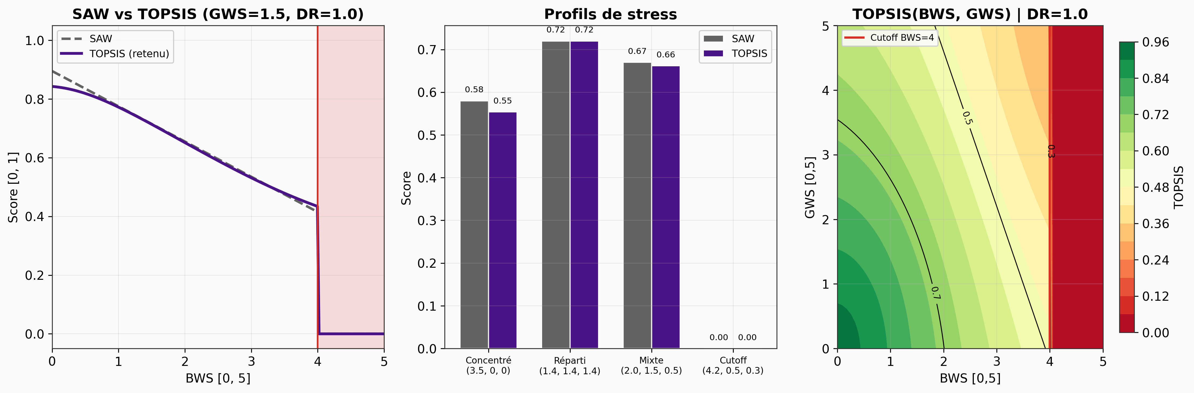
Figure 2 — Comparaison SAW vs TOPSIS : TOPSIS pénalise plus les profils déséquilibrés

5. Propagation d'incertitude (Monte Carlo)
Chaque composante est entachée d'une incertitude de mesure. Nous propageons ces incertitudes via simulation Monte Carlo (N = 5 000 tirages) :
Composante | Incertitude (ε) | Source d'erreur
BWS | ±12% | Résolution spatiale des bassins, données de prélèvement
GWS | ±18% | Interpolation piézo, hétérogénéité géologique
DR | ±22% | Variabilité climatique interannuelle

Pour chaque tirage, les 3 composantes sont perturbées par un bruit gaussien, puis agrégées via TOPSIS. On obtient une distribution du WaterScore dont on extrait : score attendu, écart-type, intervalles [p10, p90], et probabilité de viabilité P(score > 0).

Critère de convergence
Le test de convergence est adaptatif (double régime) :
- Si P(éliminé) > 50% : vérifier ΔP0 < 0.03 ET ΔCond_queue < 0.01
- Sinon : vérifier Δmoyenne < 0.01 entre les deux moitiés du tirage
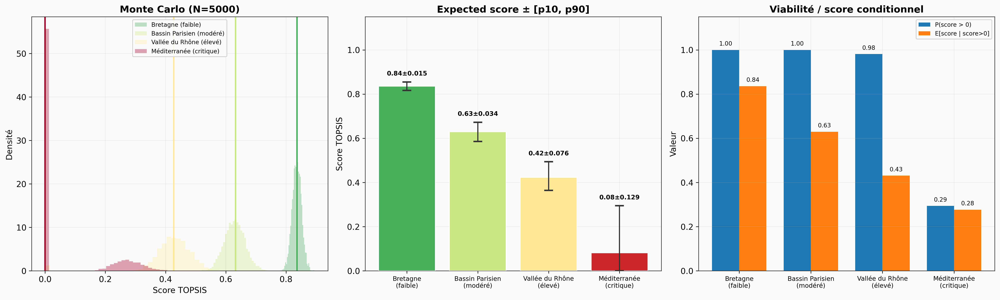
Figure 3 — Propagation Monte Carlo : distribution du WaterScore pour les profils test

6. Analyse de sensibilité (PRCC) & Saisonnalité

PRCC — Partial Rank Correlation Coefficients
Les PRCC mesurent la corrélation partielle de rang entre chaque composante et le score final, en contrôlant l'effet des autres variables. Cela permet d'identifier quel paramètre a le plus d'influence sur le résultat.
Résultat : BWS domine la sensibilité (PRCC ≈ -0.85), suivi de GWS (≈ -0.35) et DR (≈ -0.20). Cela confirme la cohérence avec les poids choisis.
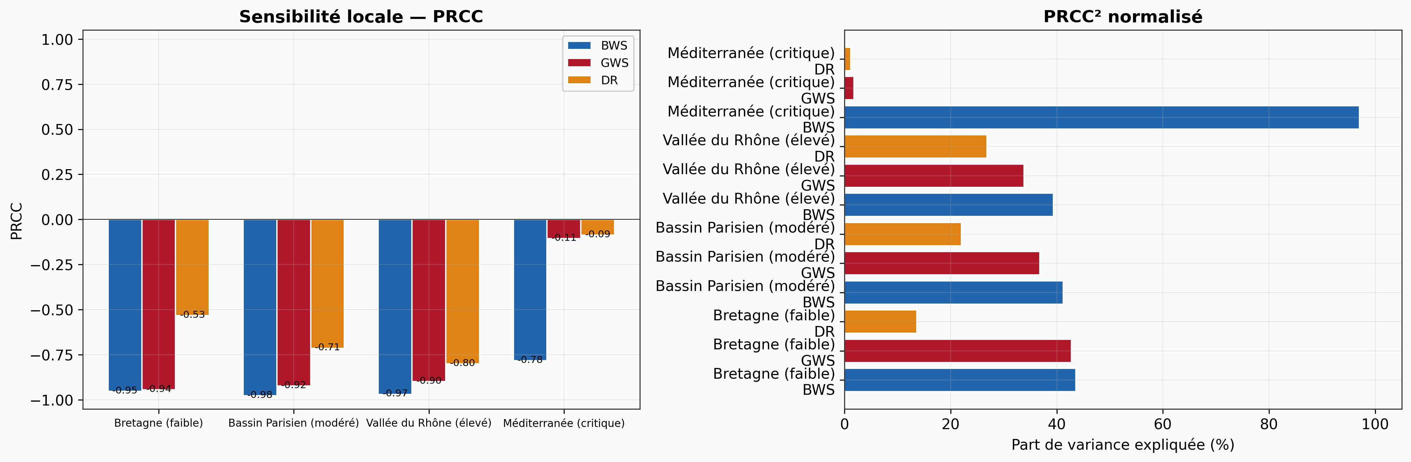
Figure 4 — Sensibilité locale (PRCC) : le BWS domine le score final

Saisonnalité
Le stress hydrique varie au cours de l'année. En appliquant des profils saisonniers (amplitude ±30% sur BWS, ±15% sur GWS, ±20% sur DR en été), on observe des transitions de classe pour les sites proches du cutoff BWS ≥ 4.
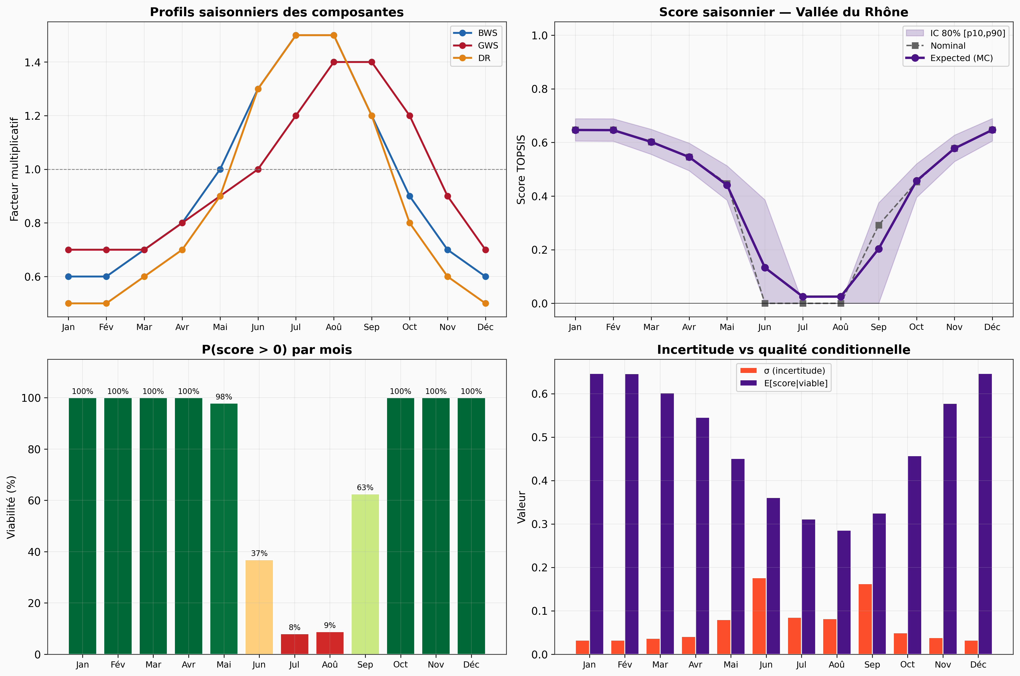
Figure 5 — Profil saisonnier : transition vers le cutoff en été pour la Vallée du Rhône
7. Validation sur données réelles
Le modèle a été validé sur la France métropolitaine en croisant deux sources:
- Aqueduct 4.0 (WRI, 2023) : BWS et DRR pour 321 sous-bassins
- BRGM piézométrie (Hub'Eau, 2022) : 2 168 stations pour GWS

Résultats par ville (méthode robuste : max BWS dans 40 km)
Ville | BWS | GWS | DRR | WaterScore | Classe
Brest | 1.91 | 2.81 | 3.36 | 53 | Modéré
Rennes | 2.12 | 2.79 | 3.57 | 50 | Modéré
Strasbourg | 0.62 | 2.92 | 2.67 | 66 | Bon
Lyon | 0.55 | 2.85 | 2.33 | 68 | Bon
Bordeaux | 1.80 | 2.85 | 2.66 | 56 | Modéré
Paris | 2.95 | 2.67 | 3.34 | 41 | Défavorable
Toulouse | 3.17 | 2.52 | 2.95 | 41 | Défavorable
Nice | 2.99 | 2.81 | 2.43 | 43 | Défavorable
Marseille | 3.30 | 3.49 | 2.36 | 36 | Défavorable
Montpellier* | 0.00 | 2.58 | 2.75 | 71 | Bon
* Montpellier : BWS=0 dû à un bassin côtier. Le rayon de 40 km ne trouve qu'un seul bassin. Piste d'amélioration : augmenter le rayon ou appliquer un minimum régional.

Monte Carlo sur données réelles
Toutes les villes convergent (10/10). L'incertitude reste contenue : σ moyen ≈ 4-5 points de WaterScore. Les villes proches du cutoff (Marseille, Toulouse) montrent une viabilité < 100% (Marseille : 95.9%), ce qui signifie que sous certaines réalisations du bruit, le site serait éliminé.

Résultats par région
Région | WS moyen | WS min | WS max | % cutoff
Corse | 67.0 | 67.0 | 67.0 | 0%
Centre-Val de Loire | 61.5 | 41.0 | 70.0 | 0%
Auvergne-Rhône-Alpes | 59.7 | 44.4 | 71.6 | 0%
Bourgogne-Franche-Comté | 58.3 | 43.3 | 72.1 | 0%
Bretagne | 56.9 | 41.0 | 68.5 | 0%
PACA | 55.1 | 36.2 | 71.3 | 0%
Île-de-France | 54.9 | 41.3 | 70.0 | 0%
Occitanie | 54.1 | 33.6 | 74.0 | 0%
Grand Est | 52.6 | 34.5 | 67.8 | 0%
Pays de la Loire | 48.4 | 0.0 | 68.5 | 20%
Normandie | 48.0 | 30.7 | 70.0 | 0%
Nouvelle-Aquitaine | 46.7 | 0.0 | 69.8 | 17%
Hauts-de-France | 35.9 | 0.0 | 70.0 | 21%
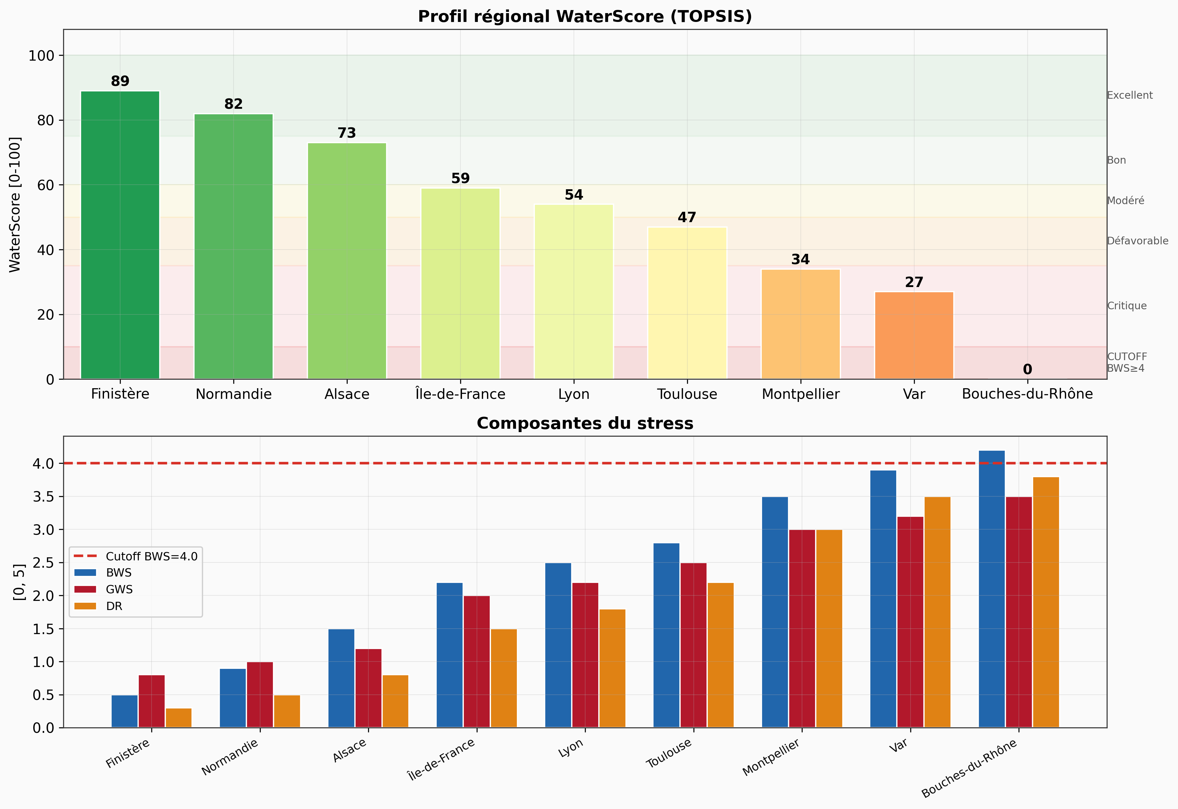
Figure 6 — Profil régional du WaterScore

8. Représentations spatiales
Le modèle a été testé sur plusieurs maillages pour évaluer l'impact de la résolution spatiale et de la géométrie des cellules :
Représentation | Résolutions | N cellules | WS moyen | Avantage
Carrés | 5/15/30 km | 22k / 2.4k / 612 | 51.2 | Simple, rapide
Hexagones H3 | ~5/12/30 km | 6.4k / 2.3k / 334 | 51.0 | Pas de biais directionnel
Bassins Aqueduct | Variable | 302 | 51.2 | Unité hydrologique naturelle
Voronoï (piézo) | Variable | 487 | 50.7 | Zone d'influence des stations
Heatmap | Continue | — | — | Visualisation gradient

Le score moyen est stable entre les représentations (~51), ce qui confirme la robustesse du modèle face au choix de maillage. Les hexagones H3 offrent le meilleur compromis entre uniformité spatiale et interprétabilité.
Les cartes interactives (Folium/Leaflet) sont disponibles en HTML dans Doc/figures/water/ et permettent de naviguer entre les layers et de consulter les valeurs au survol.
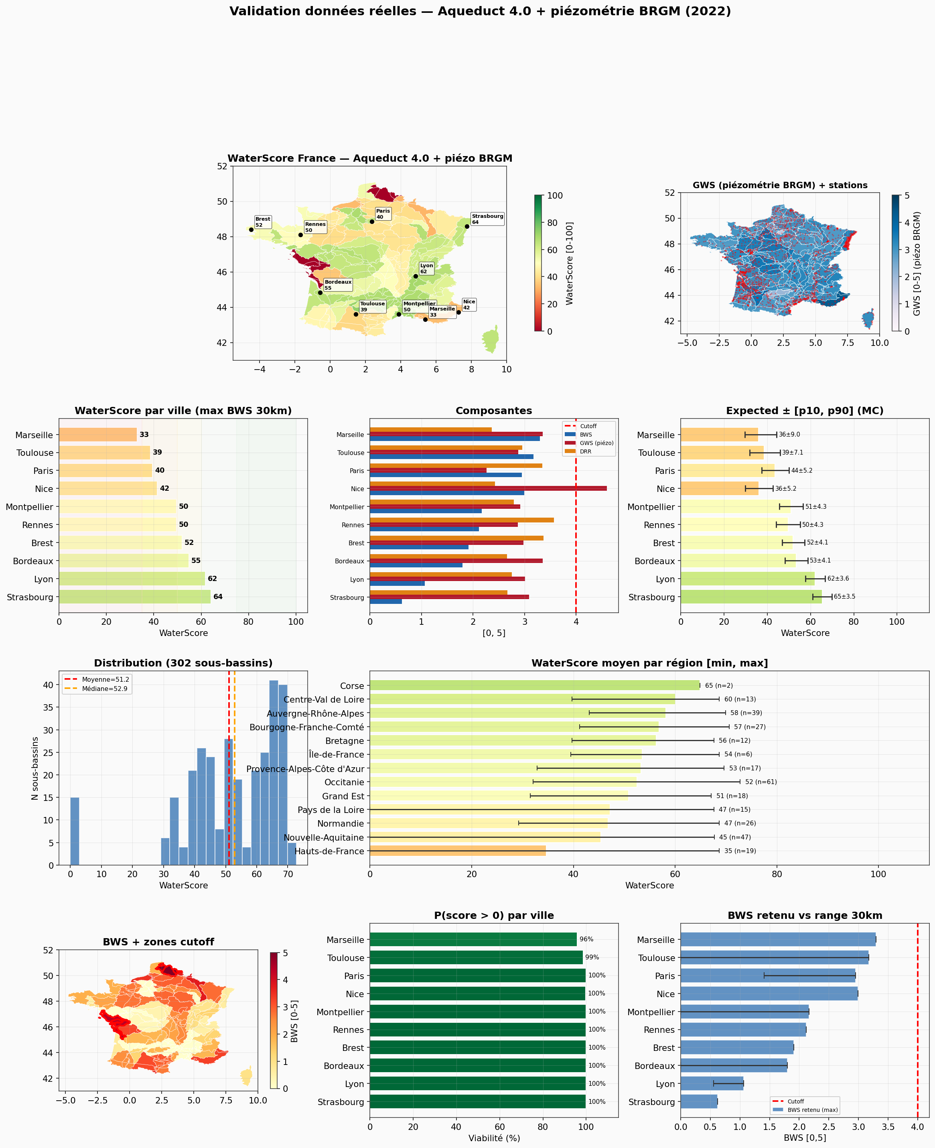

9. Synthèse & Limites

Points forts
- Score composite robuste (TOPSIS) intégrant 3 dimensions complémentaires
- Cutoff BWS ≥ 4 non négociable — élimine les sites en stress extrême
- Incertitude quantifiée (Monte Carlo, convergence vérifiée)
- Validation croisée sur données réelles (Aqueduct + BRGM)
- Multi-résolution et multi-représentation spatiale
- Sensibilité locale analysée (PRCC) — cohérence poids/influence

Limites et pistes d'amélioration
- GWS piézo : couverture inégale (Corse, DOM-TOM)
- Montpellier : bassin côtier BWS=0, nécessite un minimum régional
- Saisonnalité : profils mensuels synthétiques, à remplacer par des observations
- Échelle temporelle : données 2022 uniquement, pas de tendance multi-annuelle
- Production : le code water_stress_model.py utilise encore SAW — migration TOPSIS à planifier

Grille de lecture du WaterScore
WaterScore | Classe | Interprétation
75 - 100 | Excellent | Ressource abondante, aucun risque identifié
60 - 75 | Bon | Conditions favorables, vigilance standard
50 - 60 | Modéré | Stress modéré, suivi recommandé
35 - 50 | Défavorable | Stress significatif, mesures d'atténuation nécessaires
0 - 35 | Critique | Stress élevé, viabilité long terme compromise
0 (cutoff) | CUTOFF | BWS ≥ 4 — site non viable, éliminé automatiquement

